24.09.13

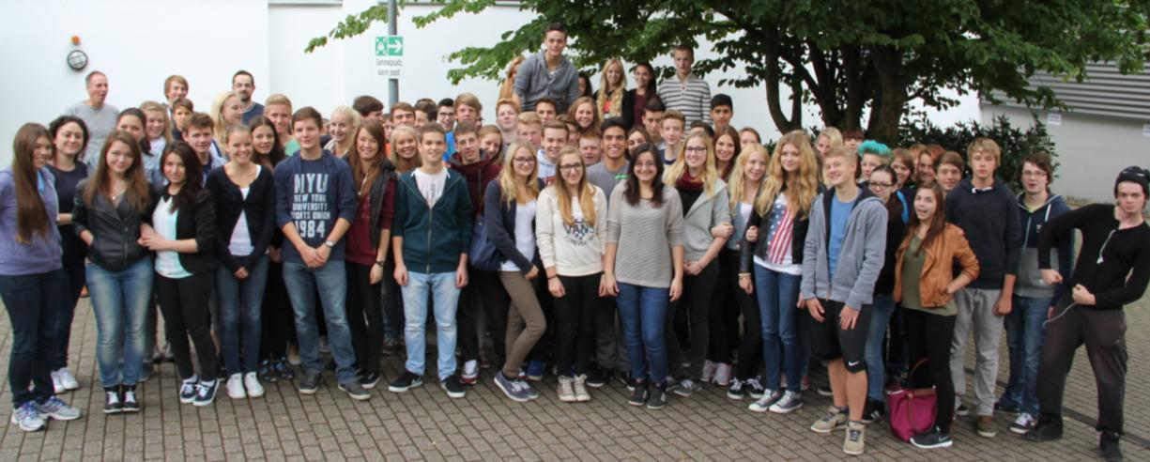

95 Schülerinnen und Schüler des Wittener Schiller-Gymnasiums suchten und fanden in der vergangenen Woche Antworten rund um das Thema Studium: Bei der „Kölner Hochschulrallye“ – an der Fachhochschule Köln und Hochschule Fresenius – gewannen sie erste Eindrücke vom Studienalltag, den verschiedenen Fachrichtungen und Berufsbildern. Die Rallye war der dynamische Teil eines Berufsorientierungstrainings: Dazu bezogen die Jugendlichen ihr Quartier in der Jugendherberge Riehl in Köln, wo sie mit den Trainern von „anders.beraten“ Präsentation und Rhetorik übten. „Dazu gehörten auch Kurzreferate vor der Gruppe, um mögliche Ängste zu überwinden“, erklärt anders.beraten-Gründer Andree Brüning, der gezielt Berufsorientierung an die Schulen bringt. In den Workshops geht es darum, eigene Stärken und persönliche Präferenzen herauszuarbeiten: „Davon profitieren Jugendliche nicht nur in der Schule. Wer später im Beruf seinen Neigungen und Fähigkeiten folgen kann, ist bei der Arbeit gesünder, motivierter und erfolgreicher.“
www.anderspunktberaten.de

